北京市华夏中医药发展基金会
文 件

2009世界中医药大会
（澳大利亚•墨尔本）
由世界中医药学会联合会主办，澳洲全国中医药针灸学会联合会承办的“第六届世界中医药大会”将于2009年12月5-6日在墨尔本五星级大酒店Grand Hyatt隆重召开。
北京市华夏中医药发展基金会作为大会协办单位，将推荐国内中医药专家、企业、及中医药界领导参与，届时由我基金会统一组团出席。现将大会有关资讯转发，敬请留意，欢迎免费索取大会彩印资料、签证须知及游览行程。

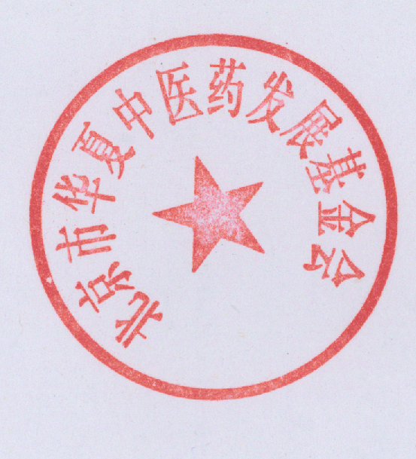

北京市华夏中医药发展基金会
二零零九年六月七日

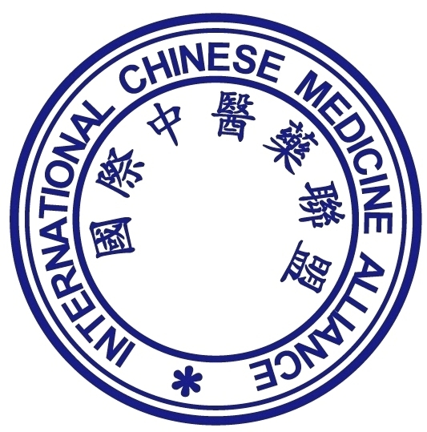

大会组织委员会
荣誉主席：
王国强 中国卫生部副部长，国家中医药管理局局长
世界中医药学会联合会名誉主席
Dr. Rohan Hammett 澳大利亚联邦药管局（TGA）总局长
主 席：
佘 靖 中国卫生部原副部长，国家中医药管理局原局长
世界中医药学会联合会主席
执行主席：
李振吉 世界中医药学会联合会副主席兼秘书长
中国国家中医药管理局原副局长
李大宁 中国国家中医药管理局副局长
林子强 澳洲全国中医药针灸学会联合会会长
世界中医药学会联合会副主席兼大洋洲主席
副主席：
张 奇 中国国家中医药管理局国际合作司司长
大卫格函 澳洲联邦药管局(TGA) 原总局长
王笑频 中国国家中医药管理局国际合作司副司长
贺兴东 世界中医药学会联合会常务理事兼副秘书长（中国）
姜再增 世界中医药学会联合会常务理事兼副秘书长（中国）
邓良月 世界中医药学会联合会副主席（中国）
房书亭 世界中医药学会联合会副主席（中国）
中国国家中医药管理局原副局长
赵英杰 世界中医药学会联合会副主席（新加坡）
田小明 世界中医药学会联合会副主席（美国）
戴 维 世界中医药学会联合会副主席（美国）
屠 英 世界中医药学会联合会副主席（美国）
王超群 世界中医药学会联合会副主席（加拿大）
董志林 世界中医药学会联合会副主席（荷兰）
梅万方 世界中医药学会联合会副主席（英国）
蔡宝德 世界中医药学会联合会副主席（葡萄牙）
安 迪 世界中医药学会联合会副主席（奥地利）
乔万那尔弟 世界中医药学会联合会副主席（意大利）
拉 蒙 世界中医药学会联合会监事会主席（西班牙）
秘书长：
黄建银 世界中医药学会联合会副秘书长
刘炽京 世界中医药学会联合会常务理事
澳洲全国中医药针灸学会联合会秘书长
学术顾问：
陈可冀 世界中联心血管病专业委员会会长、中国科学院院士
张伯礼 世界中联教育指导委员会会长、中国工程院院士
唐由之 世界中联眼科专业委员会会长、中医科学院眼科医院名誉院长
韩 冰 世界中联妇科专业委员会会长、天津中医药大学二附院教授
孙树椿 世界中联骨伤科专业委员会会长、中国中医科学院首席研究员
龙致贤 世界中联中药专业委员会会长、北京中医药大学原校长
曹开镛 世界中联男科专业委员会会长、天津曹开镛中医男科医院院长
叶祖光 世界中联中药新型给药系统专业委员会会长
中药复方新药开发国家工程研究中心主任
陈庆华 世界中联中药药剂专业委员会会长、上海医药工业研究院研究员
王宁生 世界中联中药药理专业委员会会长、广州中医药大学副校长
吕仁和 世界中联糖尿病专业委员会会长、著名中医内分泌学科专家
朴炳奎 世界中联肿瘤专业委员会会长、著名中医肿瘤科专家
晁恩祥 世界中联呼吸病专业委员会会长、中日友好医院中医肺脾科专家
王伯祥 世界中联肝病专业委员会会长、著名中医肝病专家
王 奎 世界中联翻译专业委员会会长
中医基本名词术语中英对照国际标准执行主编
陆金根 世界中联肛肠病专业委员会会长
中国教育部重点学科中医外科学学科带头人
胡国臣 世界中联出版编辑委员会会长、人民卫生出版社社长兼总编辑
汪卫东 世界中联中医心理专业委员会会长、广安门医院副院长
周文泉 世界中联老年医学专业委员会会长、中国中医老年病医疗中心主任
王新陆 世界中联中医特色诊疗研究专业委员会会长、山东中医药大学校长
尤昭玲 世界中联妇科专业委员会副会长、湖南中医药大学校长
李淑良 世界中联耳鼻喉口腔科专业委员会会长、中国中医科学院西苑医院教授
黄文政 世界中联肾病专业委员会会长、天津中医学院第一附属医院副院长
刘保延 世界中联临床疗效评价专业委员会会长、中国中医科学院副院长
姜再增 世界中联美容专业委员会会长、世界中联常务理事兼副秘书长
项 平 世界中联亚健康专业委员会会长、澳门科技大学中医药学院院长
论文征集
大会主题: “中医药的传承与飞跃”
征文内容： A.中医基础理论 B.中医临床研究 C.中药方剂研究
D.针灸理论与临床 E.中医教育与科研方法 F.中医药发展的战略与展望
历届回顾
第一届国际传统医药大会于2004年在北京召开，会议主题为“传统医药与人类健康”，来自世界33个国家和地区的2000多名代表参加；
第二届国际传统医药大会于2005年在法国巴黎召开，会议主题为“人类健康与中医药”，来自世界34个国家的700余名中医药界人士参加了大会，卫生部副部长兼国家中医药管理局局长佘静率团出席了大会；
第三届国际传统医药大会于2006年在加拿大多伦多召开，来自50个国家和地区的800余名代表参加了此次大会；
第四届国际传统医药大会于2007年在新加坡召开，世界中联主席佘静女士、新加坡卫生部部长许文远先生及世界卫生组织西太区官员崔升勳博士等出席，大会共有来自35个国家和地区的1000多名代表参加；
从2008年起，国际传统医药大会更名为世界中医药大会，第五届世界中医药大会于2008年在澳门特别行政区隆重召开，大会的主题为“中医药的传承与使命”。

有意参会企业，请与四川省医药行业协会联系，电话：028-66426676

